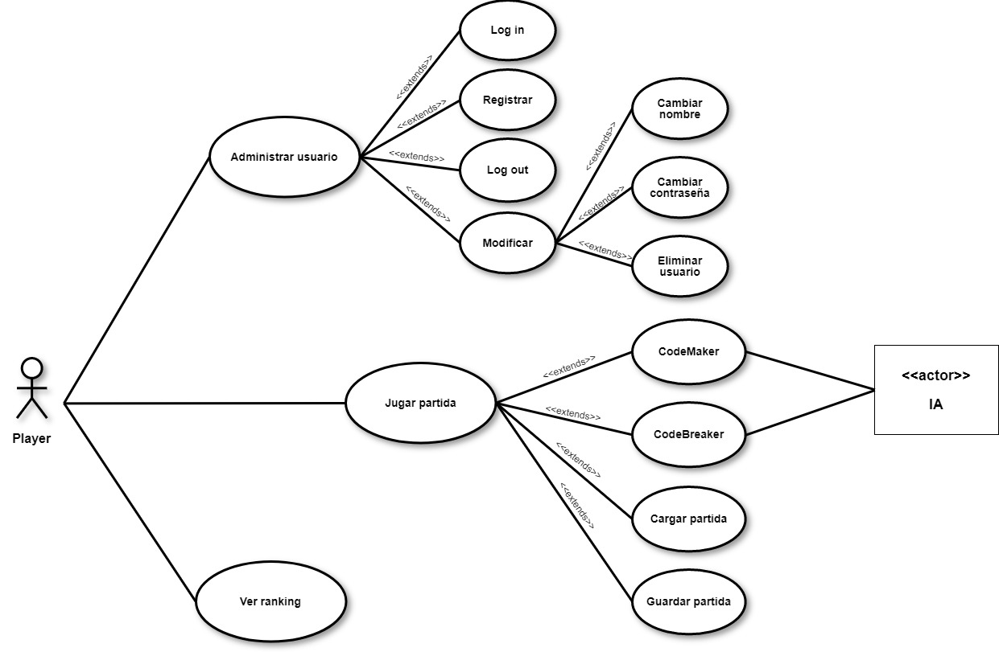

En el menú principal el usuario tiene las opciones Log in y Registrar. Al efectuar una de las 2 con éxito, podrá acceder a modificar sus credenciales, a Log out, a Jugar partida y a Ver ranking.

**Administrar usuario**

Un usuario de la aplicación tiene varias opciones en cuanto a administración de su usuario:

* Log in: el usuario entra un nombre y una contraseña, y si son los que se dieron en el registro, podrá acceder a jugar partida, ver ranking y modificar sus credenciales. En el caso contrario volverá al menú principal.
* Registrar: el usuario entra un nombre y una contraseña, los cuales servirán para futuros Log in.
* Log out: el usuario cierra su sesión y vuelve al menú principal.
* Modificar usuario: el usuario tiene varias opciones para modificar sus datos:
  + Modificar nombre: el usuario entra un nombre nuevo, con el que tendrá que hacer Log in en el futuro.
  + Modificar contraseña: el usuario entra una contraseña nueva, con la que tendrá que hacer Log in en el futuro.
  + Eliminar usuario: el usuario borrará su existencia en la aplicación, ya no podrá hacer Log in de nuevo.

**Jugar partida**

Un usuario de la aplicación tiene varias opciones en cuanto a jugar partida:

* CodeMaker: el jugador podrá elegir el id de la partida, la dificultad, el número de fichas y la cantidad de colores que tendrán. Entonces, empezará a jugar la partida en modo CodeMaker.
* CodeMaker: el jugador podrá elegir el id de la partida, la dificultad, el número de fichas y la cantidad de colores que tendrán. Entonces, empezará a jugar la partida en modo CodeBreaker.
* Cargar Partida: el jugador puede cargar una partida que se haya guardado con anterioridad, pudiendo así reanudarla.
* Guardar Partida: el jugador puede guardar una partida para continuarla en el futuro desde el momento en el que se decide guardarla.

**Ver ranking**

Un usuario de la aplicación puede ver una lista con las mejores puntuaciones y los usuarios que las han conseguido.